Ministerul Educației și Cercetării al Republicii Moldova
Universitatea Tehnică a Moldovei
Facultatea Calculatoare, Informatică și Microelectronică

Raport
la
Lucrarea de laborator Nr. 1

Disciplina: Tehnici de programare

Tema: ” Configurarea mediului virtualizat”

A efectuat : st. gr.SI – 265 Fiștic Viorelia

A verificat : asistent universitar Gonceari Cristian

Chișinău – 2026
SARCINA LUCRĂRII

- Să se cofigureze și instaleze hypervisorul Oracle VirtualBox pe un sistem gazdă de tip Windows sau MacOS.
- Să se importeze, să se pornească și să se gestioneze o mașină virtuală pre-construită cu Kali Linux.
- Să se creeze manual o a doua mașină virtuală utilizând fișierul ISO pentru TrixiePup (Puppy Linux).
Mersul lucrării:

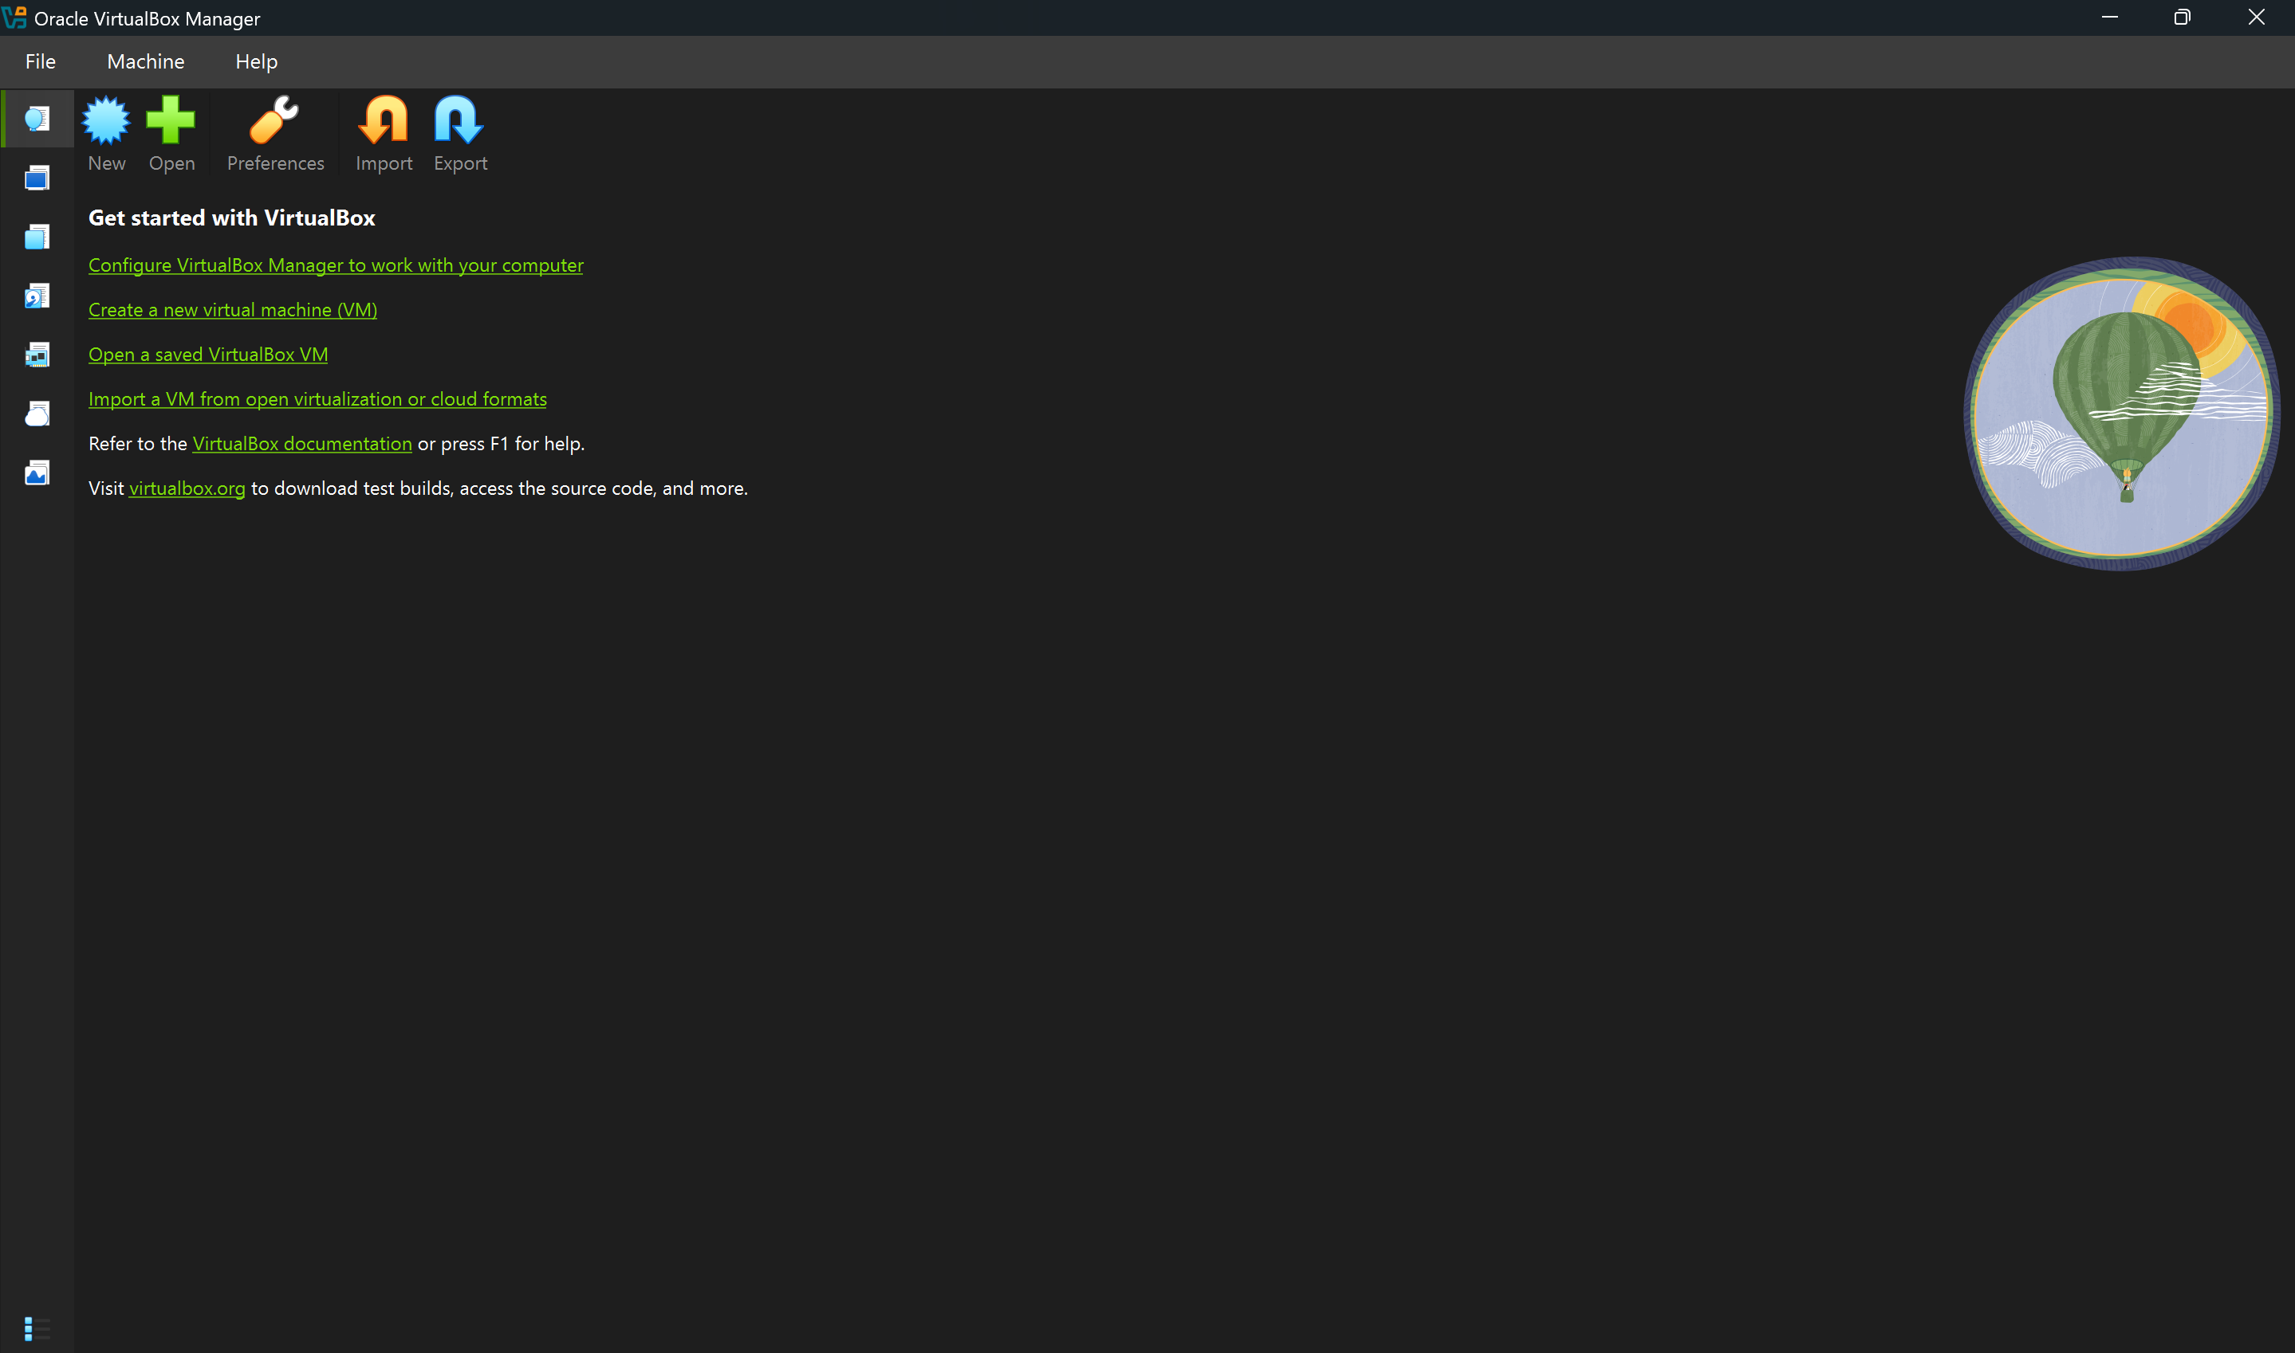
Figura 1. Instalarea și configurarea hypervisorului Oracle VirtualBox
Această imagine surprinde fereastra principală a aplicației Oracle VirtualBox Manager, evidențiind panoul de control general utilizat pentru administrarea și crearea mașinilor virtuale. Interfața confirmă succesul instalării hypervisorului pe sistemul gazdă.

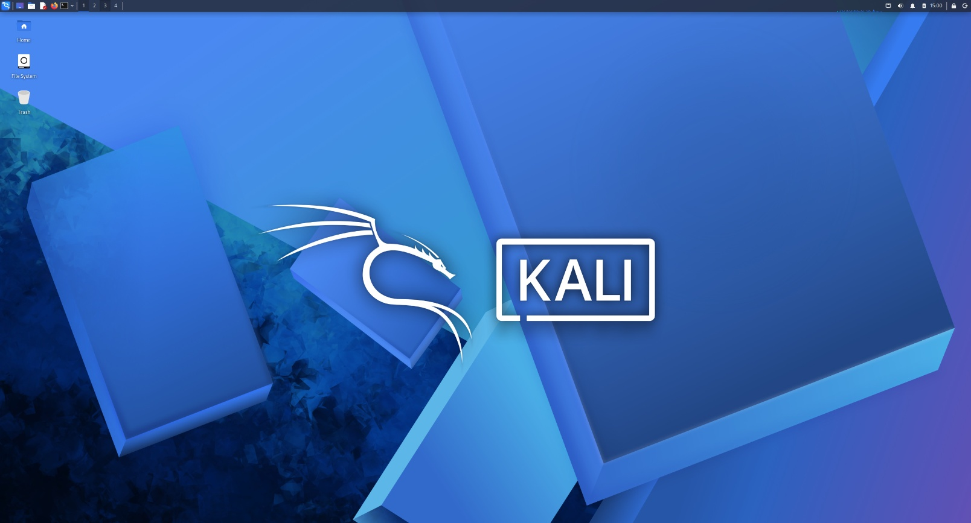
Figura 2. Pagina principală a mașinii virtuale bazate pe Kali Linux
Această captură de ecran ilustrează mediul desktop grafic al mașinii virtuale Kali Linux după pornirea cu succes. Interfața prezintă fundalul specific al distribuției și elementele principale de navigare, confirmând operativitatea sistemului de operare destinat testelor de securitate.
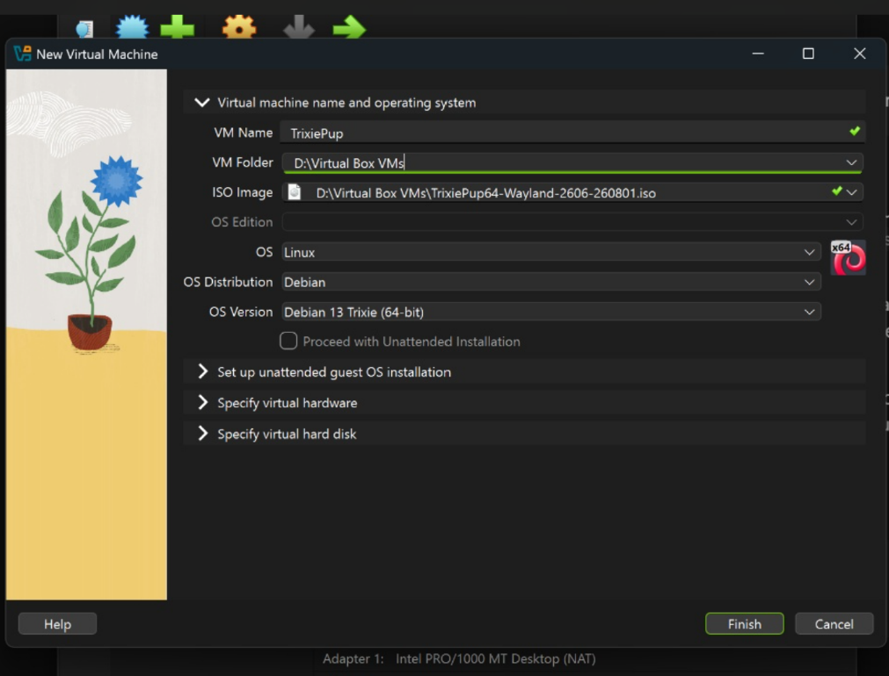

Figura 3. Crearea mașinii virtuale bazate pe ISO-ul TrixiePup
Această imagine surprinde fereastra de configurare a unei noi mașini virtuale în Oracle VirtualBox, intitulată TrixiePup. Sunt evidențiate setările de bază ale sistemului de operare Linux (Debian 13 Trixie) și calea către fișierul imagine ISO utilizat pentru instalare.
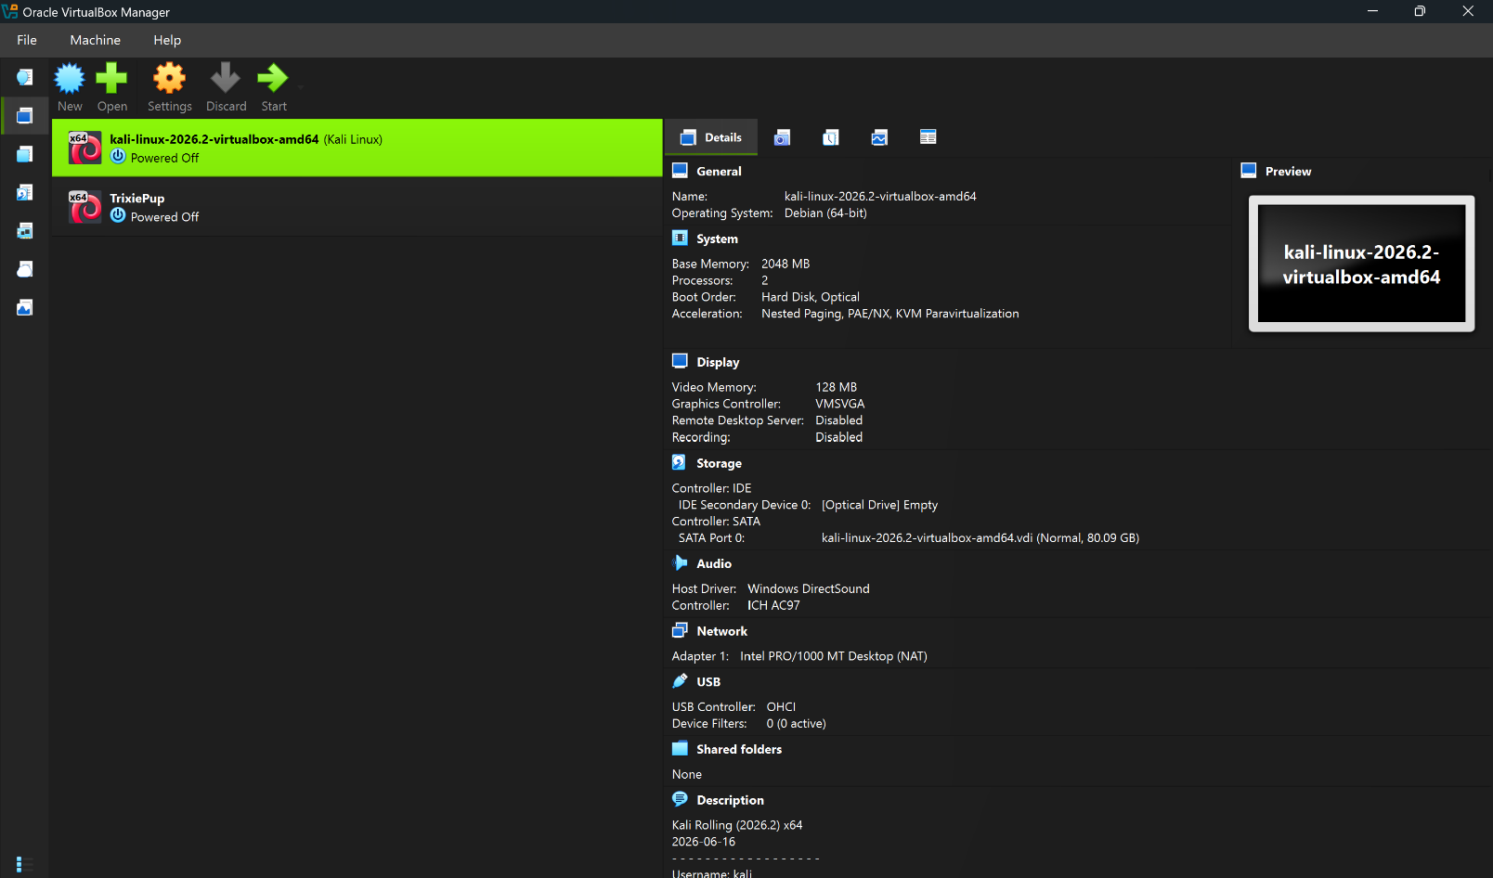

Figura 4. Interfața hypervisorului Oracle VirtualBox cu cele 2 mașini virtuale

Imaginea prezintă interfața principală a programului Oracle VirtualBox, în care sunt afișate cele două mașini virtuale configurate anterior: Kali Linux și TrixiePup. În partea dreaptă sunt prezentate informațiile tehnice și resursele alocate mașinii virtuale selectate, ceea ce confirmă configurarea și pregătirea acestora pentru lucrările de laborator.

SARCINA LUCRĂRII

Sarcina lucrării a fost familiarizarea practică cu mediul de lucru Linux, utilizarea liniei de comandă, înțelegerea modelului de permisiuni, interacțiunea cu procesele și dobândirea abilităților de bază pentru rezolvarea provocărilor de tip capture the flag(CTF).
Mersul lucrării:
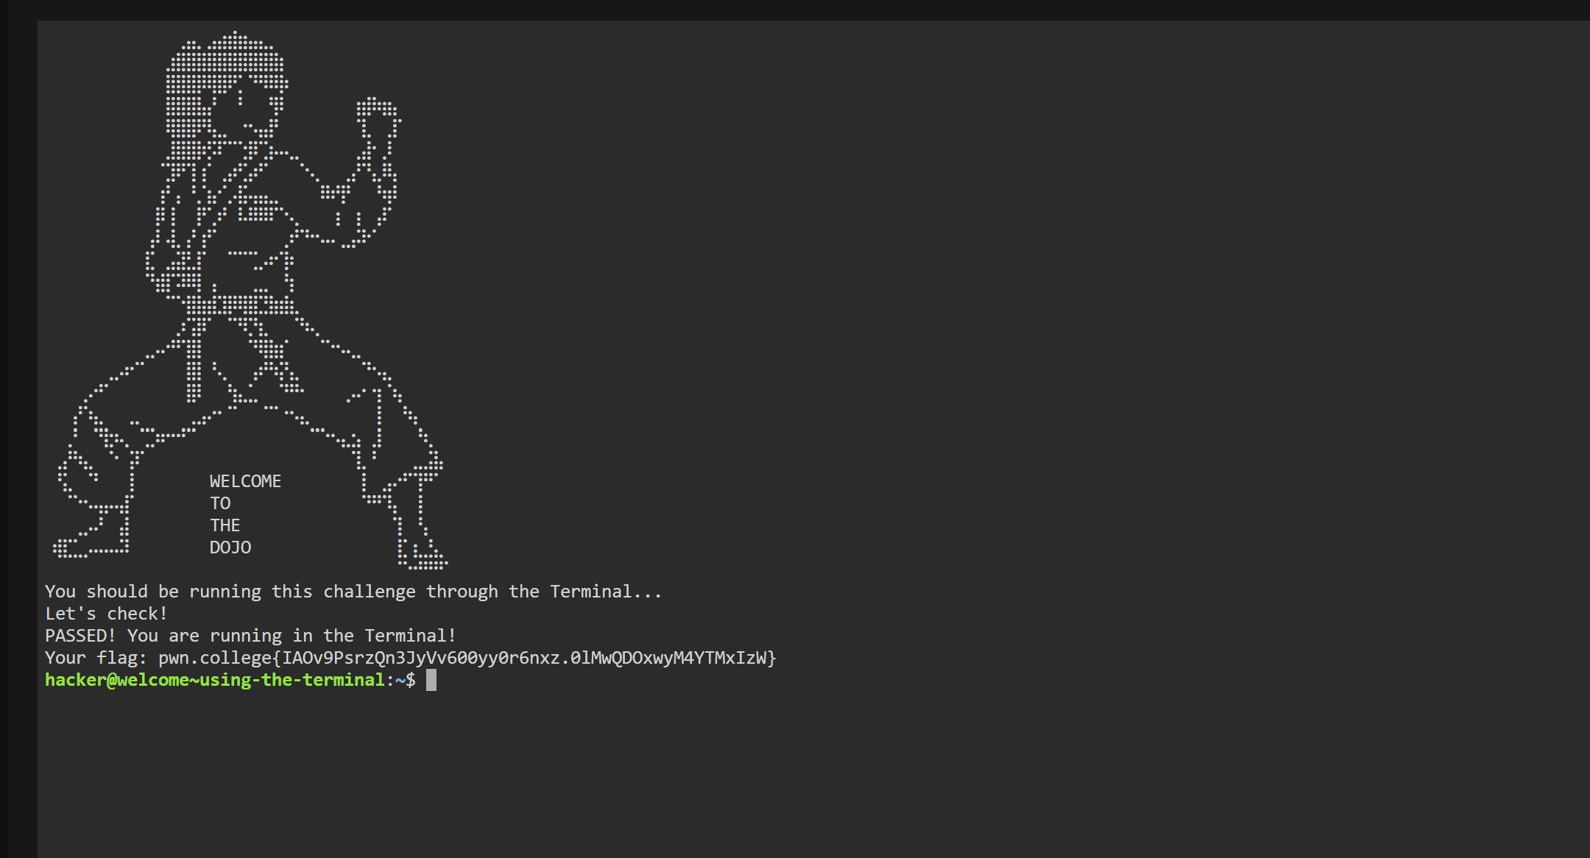
Figura 1. Lucrul în terminalul Linux
Imaginea prezintă un terminal Linux în care rulează un script de verificare a mediului de lucru, confirmat cu succes prin mesajul „PASSED!”. În urma rulării, terminalul a afișat flag-ul necesar pentru provocarea respectivă.

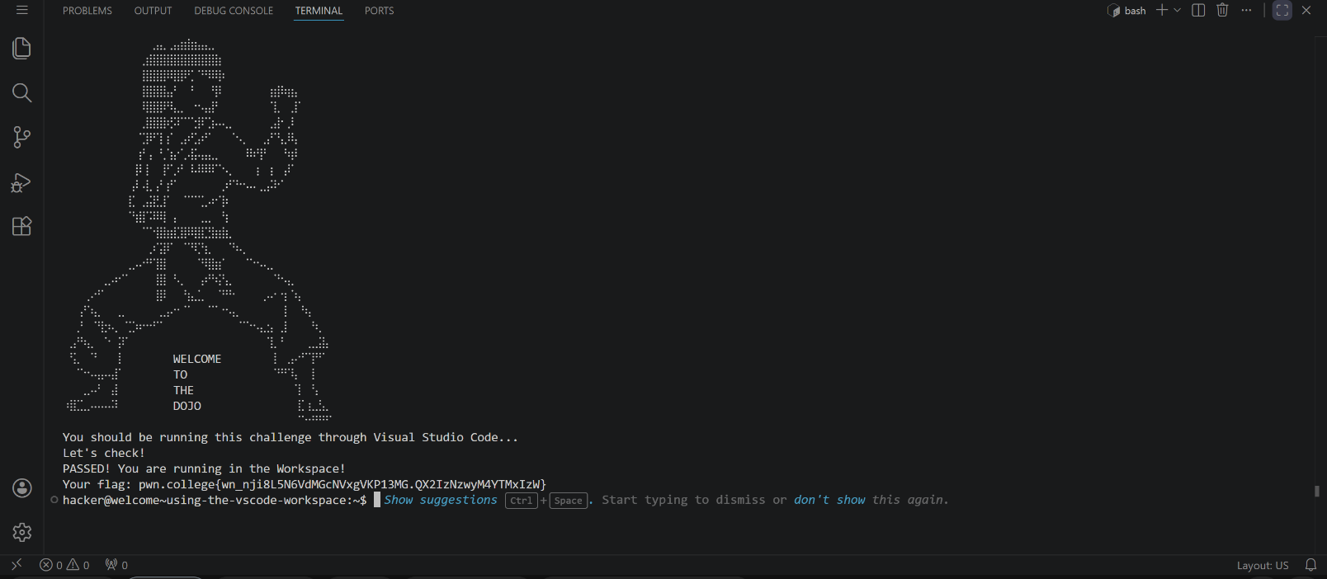
Figura 2. Lucru în terminalul VSCode
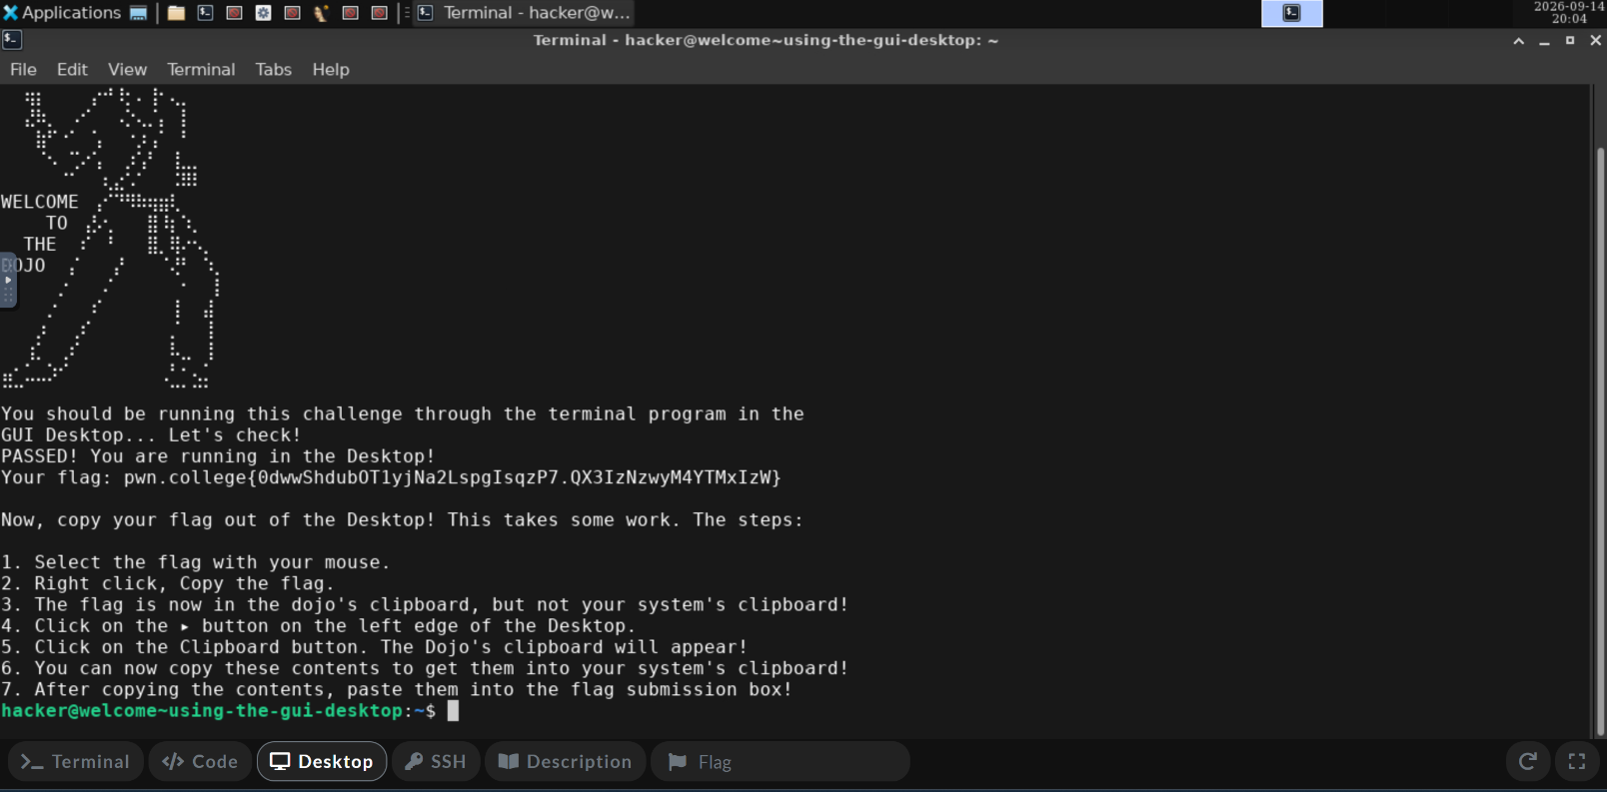
Imaginea surprinde interfața mediului de dezvoltare Visual Studio Code, unde un script de verificare a rulat cu succes în terminalul integrat, afișând mesajul „PASSED!” și flag-ul specific provocării.

Figura 3. Lucru în GUI Desktop

Imaginea ilustrează mediul de lucru grafic (GUI Desktop) pe pwn.college, unde terminalul afișează pașii necesari pentru copierea flag-ului din clipboard-ul mediului virtual în clipboard-ul sistemului local.

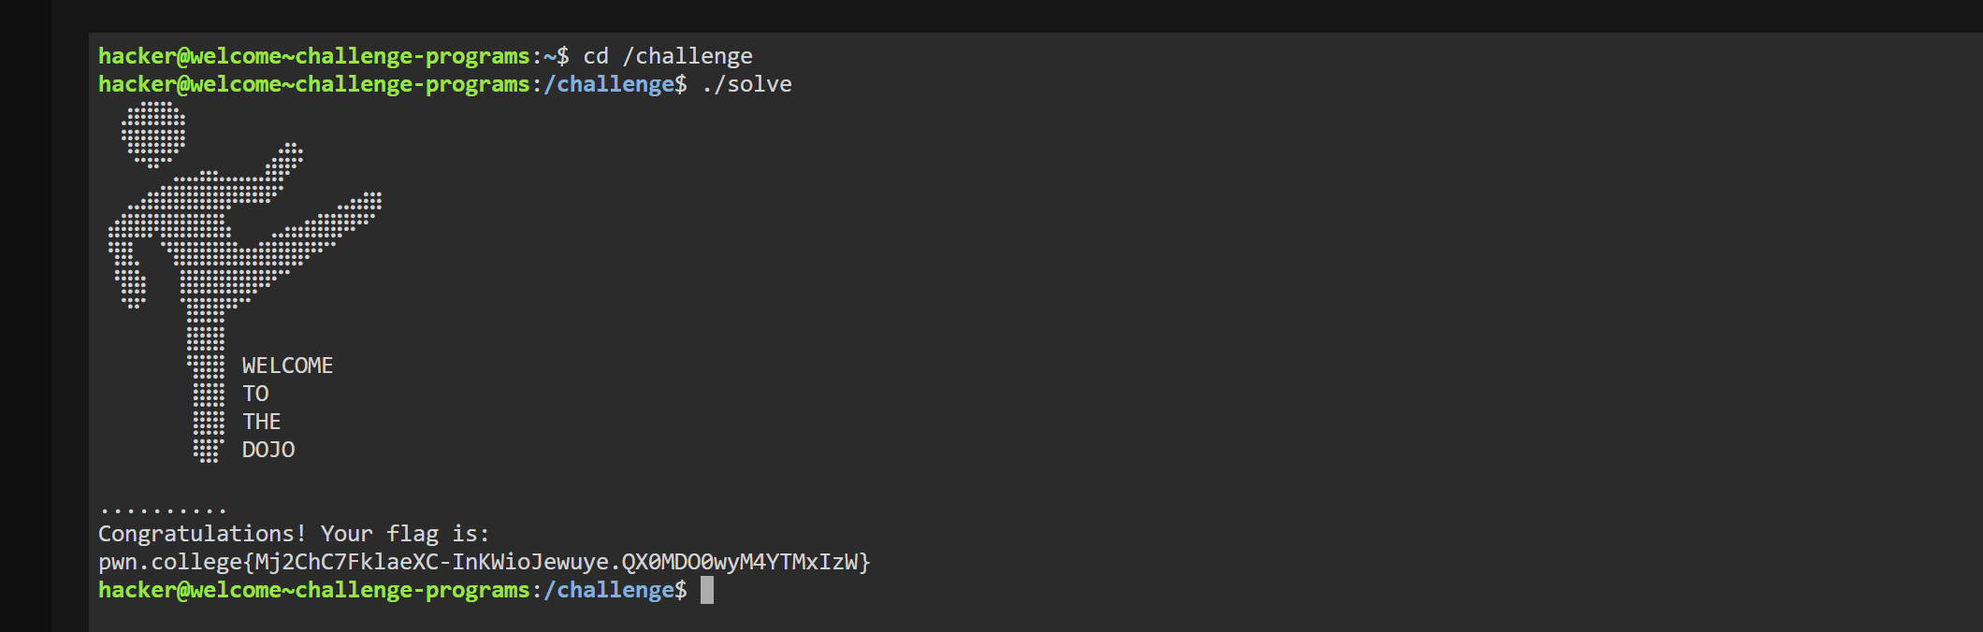
Figura 4. Lucru cu un folder
Imaginea ilustrează executarea cu succes a fișierului ./solve aflat în directorul /challenge, în urma căreia scriptul a finalizat rularea și a afișat flag-ul corespunzător pentru finalizarea provocării.

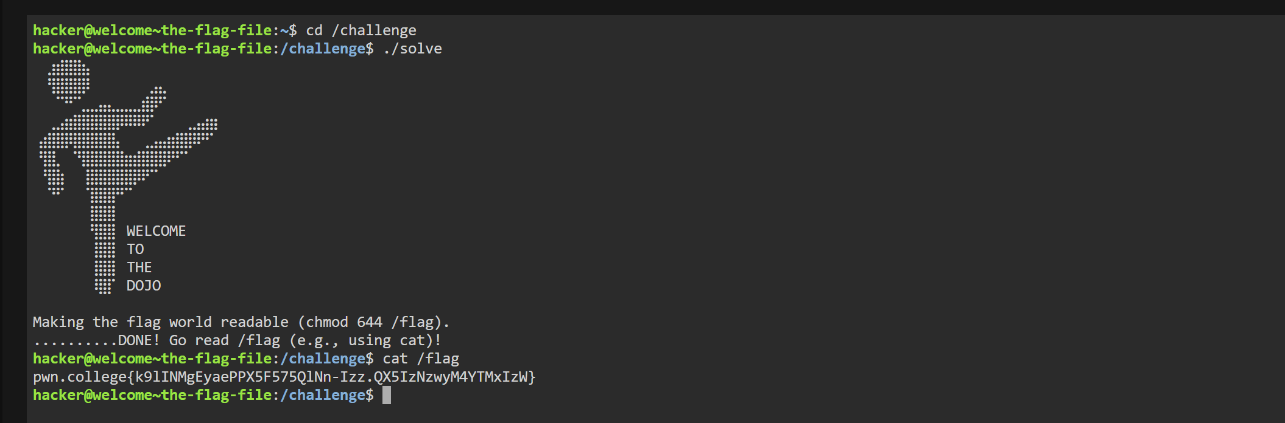
Figura 5. Schimbarea accesibilității
Imaginea arată executarea scriptului din directorul /challenge pentru a face fișierul de flag accesibil citirii publice prin comanda chmod 644 /flag, urmată de citirea cu succes a acestuia folosind comanda cat /flag.

CONCLUZII

În cadrul acestei lucrări de laborator am dobândit cunoștințe practice de bază despre utilizarea sistemului de operare Linux, în special lucrul cu linia de comandă și structura sistemului de fișiere. Am exersat navigarea prin directoare, modificarea permisiunilor de acces folosind comanda chmod și afișarea conținutului fișierelor cu ajutorul comenzii cat. Aceste comenzi sunt importante pentru gestionarea și administrarea fișierelor într-un sistem Linux.
De asemenea, am lucrat în mai multe medii: terminalul Linux, terminalul integrat în Visual Studio Code și interfața grafică (GUI Desktop) a platformei pwn.college. Am observat că principiile de utilizare a comenzilor rămân aceleași, indiferent de mediul folosit, diferența fiind modul în care acestea sunt accesate și afișate.
În cadrul lucrării am importat și pornit o mașină virtuală preconfigurată cu Kali Linux, o distribuție utilizată în domeniul securității informatice, verificând funcționarea acesteia prin pornirea interfeței grafice. Totodată, am creat manual o a doua mașină virtuală folosind fișierul ISO al distribuției TrixiePup (Puppy Linux). În acest proces am parcurs etapele principale de configurare, precum alocarea resurselor, alegerea tipului de sistem de operare și pregătirea mașinii virtuale pentru instalare.
În urma realizării lucrării, am înțeles mai bine modul de funcționare al sistemului Linux, utilizarea comenzilor de bază și procesul de creare și configurare a mașinilor virtuale.

BIBLIOGRAFIE

- https://pwn.college/welcome/
- https://www.gnu.org/software/bash/manual/
- https://linux.die.net/man/
- https://en.wikipedia.org/wiki/Linux
- https://www.virtualbox.org/manual/UserManual.html
- https://www.oracle.com/virtualization/virtualbox/#licensing
- https://en.wikipedia.org/wiki/Hypervisor
- https://en.wikipedia.org/wiki/Kali_Linux
- https://distro.ibiblio.org/puppylinux/puppy-trixie/TrixiePup64/trixiepup64.html
- https://www.kali.org/docs/virtualization/install-virtualbox-guest-vm/

